Dzień dobry, 22. 04. 2020r.
Temat kompleksowy: WIOSNA W OGRODZIE
Temat dnia: CZEGO POTRZEBUJĄ ROŚLINY DO ŻYCIA?

zad. 1
Wygodnie usiądźcie i porozmawiajcie na temat; „Co musimy robić, aby żyć i nie chorować?” (jeść, pić, oddychać świeżym powietrzem, ubierać się, zdrowo odżywiać- aby nie chorować).

Proszę, teraz zadajcie pytanie dziecku: Czego potrzebują rośliny do życia?
(woda, pożywienie- nawozy, dobra i żyzna ziemia, słońce, temperatura). Jak możemy pomóc roślinom dobrze rosnąć?
- wyrywanie wszystkich chwastów rosnących wokół roślin,
- wzruszenie ziemi, aby dochodziło więcej powietrza pod ziemię,
- nawożenie roślin,
- podlewanie roślin,
- pryskanie roślin środkami zapobiegającymi chorobom roślin,
- wycinanie chorych gałązek, liści……..

zad.2
Proszę przeczytać dziecku opowiadanie pt. „Żółty tulipan” M. Różyckiej.
W ciemnym domku pod ziemią mieszkał mały Tulipanek. Maleńki Tulipan, jak wszystkie małe dzieci, spał całymi dniami. Wokoło było bowiem bardzo cicho i ciemno. Pewnego dnia obudziło go lekkie pukanie do drzwi.
- Kto tam? - zapytał obudzony ze snu Tulipanek.
- To ja. Deszczyk. Chcę wejść do ciebie. Nie bój się maleńki. Otwórz.
- Nie, nie chcę. Nie otworzę. –powiedział Tulipanek i odwróciwszy się na drugą stronę, znów smacznie zasnął.
- Po chwili mały Tulipanek znów usłyszał pukanie.
- Puk! Puk! Puk! - Kto tam?
- To ja. Deszcz. Pozwól mi wejść do swego domku.
- Nie, nie chcę, abyś mnie zamoczył. Pozwól mi spać spokojnie.
Po pewnym czasie Tulipanek usłyszał znów pukanie i cieniutki, miły głosik wyszeptał:
- Tulipanku, wpuść mnie!
- Ktoś ty? - Promyk słoneczny – odpowiedział cieniutki głosik.
- O, nie potrzebuję cię. Idź sobie. Ale promyk słoneczny nie chciał odejść. Po chwili zajrzał do domu tulipanowego przez dziurkę od klucza i zapukał.
- Kto tam puka? –zapytał zżółkły ze złości Tulipanek.
- To my Deszcz i Słońce. My chcemy wejść do ciebie!
Wtedy Tulipanek pomyślał:
„Ha, muszę jednak otworzyć, bo dwojgu nie dam rady”. i otworzył. Wtedy Deszcz i Promyk wpadli do domu tulipanowego. Deszcz chwycił przestraszonego Tulipanka za jedną rękę, Promyk słońca za drugą i unieśli go wysoko, aż p od sam sufit. Mały żółty Tulipanek uderzył główką o sufit swego domku i przebił go ... I, o dziwo znalazł się w śród pięknego ogrodu, na zielonej trawce. Była wczesna wiosna. Promyki Słońca padały na żółtą główkę Tulipanka. a rano przyszły dzieci i zawołały:
- Patrzcie! Pierwszy żółty tulipan zakwitł dzisiaj z rana!

Proszę porozmawiać z dzieckiem na temat opowiadania:
- Gdzie mieszkał tulipanek?
- Kto odwiedził najpierw tulipana?
- Czy tulipanek wpuścił do swojego mieszkania deszczyk?
- Dlaczego nie?
- Kto przyszedł potem do tulipana?
- Czy tulipan otworzył drzwi deszczykowi?
- Kto zobaczył tulipana?
- Co powiedziały dzieci?
Zad. 3
Zabawa ruchowa pt. „Kwiat”.
Dziecko naśladuje rozwijanie się kwiatów. Kwiatek jest w pąkach (dziecko) wykonuje siad skulny na hasło rodzica „Słonko się budzi” – bardzo wolno podnosi głowę i ręce do góry, wstaje rozchylając ręce na boki, naśladując rozchylające się płatki. Rodzic mówi: „wieje wiatr!” Dziecko przechyla się w lewo i prawo wyginane silnym wiatrem. Rodzic mówi: „Słonko mocno świeci!”, dziecko pragnie być jeszcze wyżej, wspina się na palcach do słoneczka. Rodzic mówi: „kwiatkowi brakuje wody i więdnie”, dziecko naśladuje więdnący kwiat, opada, nachyla się i kurczy….Rodzic udaje, że bierze konewkę pełną wody i podlewa kwiatka, dziecko znowu prostuje się i pięknie rośnie, rozwija płatki……
Zad. 3
Proszę pokazać dziecku obrazek z tulipanem. Oglądajcie jego części i je nazywajcie. Które części tulipana rosną pod ziemią, a które nad ziemią? Jaka jest rola korzeni? (pobieranie wody i nawozów z ziemi). Jaka jest rola cebuli? (rezerwuar wody i pożywienia- taka jakby spiżarnia z zapasami). Jaka jest rola łodygi? (transport wody i pożywienia do góry rośliny). Jaka jest rola liścia? (pobieranie wody i słońca dla rozwoju rośliny dzięki malutkim otworom w liściach). Jaka jest rola kwiatu? (jego piękne kolory i cudowny zapach wabią motyle, pszczoły i inne owady, które zapylają je. Dzięki temu rozwija się nasionko).
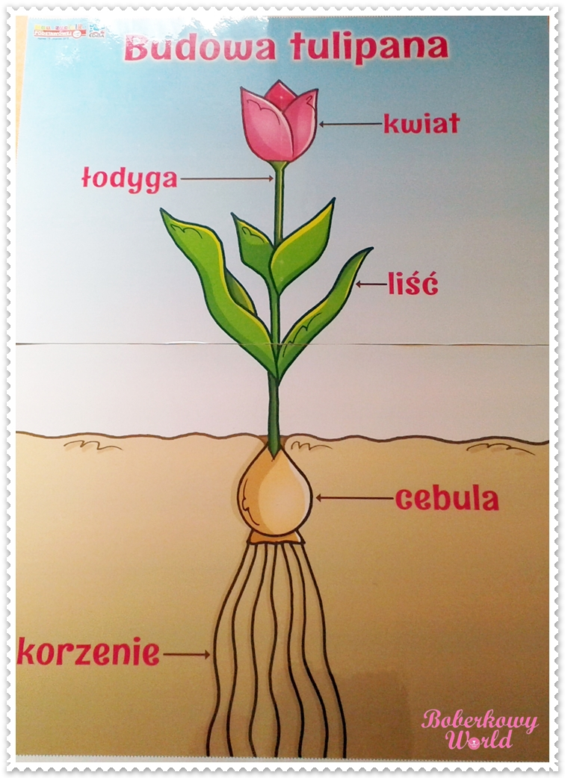
Zad. 4
Proszę wydrukować/ samodzielnie narysować ołówkiem kwiaty. Można wybrać inny kwiat lub bukiet kwiatów. Potrzebne będą: kartka papieru, plastelina.
Proszę, aby dziecko wykleiło kwiatek plasteliną. Jeśli nie ma w domu plasteliny, to niech pomaluje je akwarelami. Potrzebne są: farby akwarele, mały pędzelek i kubek z wodą. Proszę opisać pracę i ją schować do teczki.
Zad. 5
Wykonaliście wszystkie zadania i pracę plastyczną? Jeśli tak, to zasłużyliście na program edukacyjny:

- Doświadczenie dla dzieci w przedszkolnym laboratorium pt. „Jak rośliny piją wodę? Jak odbywa się transport wody w górę rośliny.
https://www.youtube.com/watch?v=3FQvwF_Uw50

- Na pożegnanie coś dla oczu i ucha. Niechaj dzieci pokochają muzykę klasyczną, naturę. Proszę, posłuchajcie tego i oglądajcie, bo to cudo…. „Taniec kwiatów- Time lapse 4k UHD”
https://www.youtube.com/watch?v=zb4uSjaoxq8

Pozdrawiam radośnie,
Renata Kowalska

